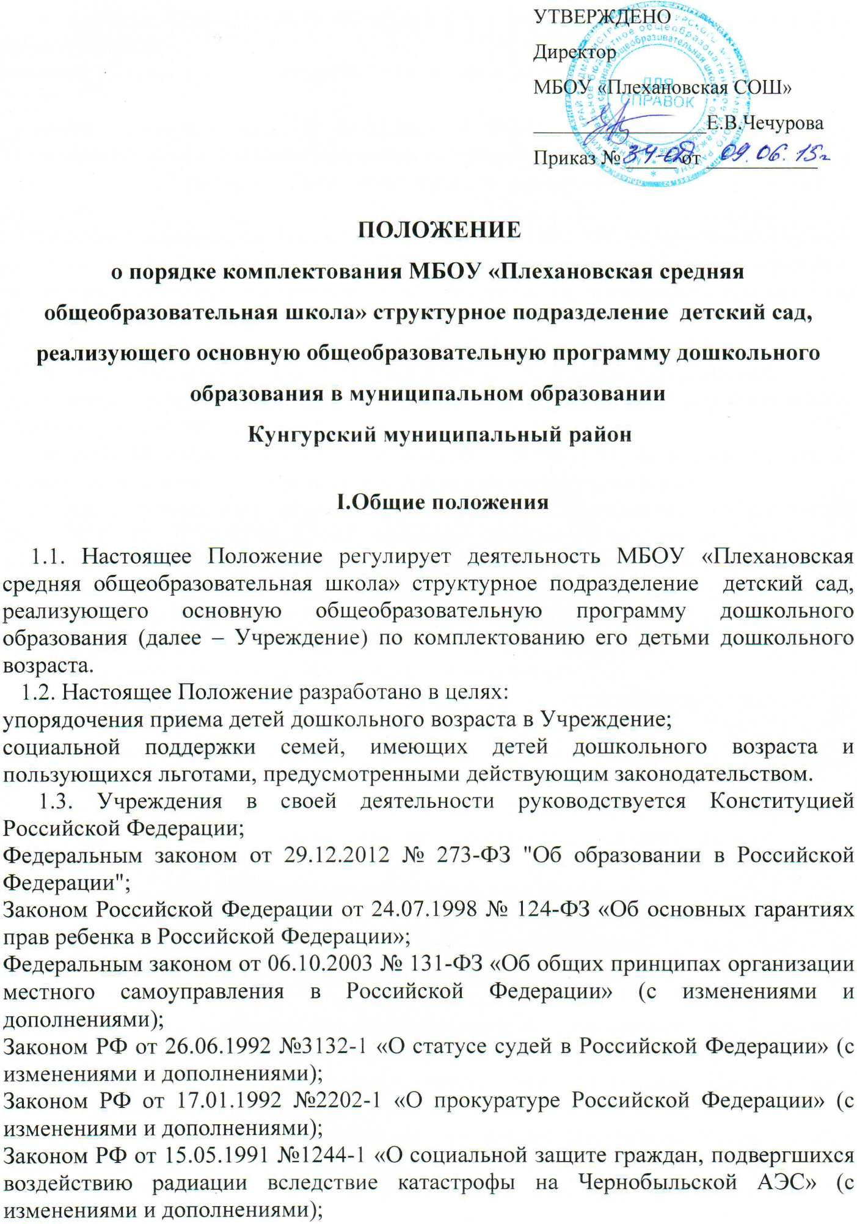

Законом РФ от 27.05.1998 №76-ФЗ «О статусе военнослужащих» (с изменениями и дополнениями);
Законом Пермского края от 12.03.2014 N 308-ПК "Об образовании в Пермском крае";
Законом Пермского края от 29.08.2007 N 98-ПК "О распространении Закона Пермской области "О защите населения от туберкулеза и о противотуберкулезной помощи" на территории Пермского края и внесении в него изменений и дополнений";
Приказом Минобрнауки России от 30.08.2013 N 1014 "Об утверждении Порядка организации и осуществления образовательной деятельности по основным общеобразовательным программам - образовательным программам дошкольного образования";
Постановлением Главного государственного санитарного врача РФ от 15.05.2013 N 26 "Об утверждении СанПиН 2.4.1.3049-13 "Санитарно-эпидемиологические требования к устройству, содержанию и организации режима работы дошкольных образовательных организаций";
Письмом Минобрнауки России от 08.08.2013 № 08-1063 «О рекомендациях по порядку комплектования дошкольных образовательных учреждений»
Приказом Управления образования Кунгурского муниципального района от 16.01.2015 № СЭД-01-05-3 «О внесении изменений в приказ управления образования Кунгурского муниципального района от 24.09.2013 № СЭД-01-05-117 «Об утверждении административного регламента по предоставлению муниципальной услуги «Прием заявлений, постановка на учет и зачисление детей в муниципальные образовательные учреждения, реализующие основную образовательную программу дошкольного образования»;
Приказ Управления образования Кунгурского муниципального района от 27.03.2015 № СЭД -01-05-64 «О закреплении территорий за ДОО»;
Приказ начальника Управления образования Кунгурского муниципального района от 18.05.2015 № СЭД – 01-05-135 «О проведении комплектования»
1.4. Вопросы, не урегулированные настоящим Положением, решаются в порядке, установленном действующим законодательством Российской Федерации.

II. Порядок комплектования Учреждения

2.1. Комплектование Учреждения осуществляется комиссией по комплектованию, состав которой утверждается ежегодно приказом директора школы.
2.2. В состав комиссии входят руководитель Учреждения, представители учреждения, члены родительского комитета, представители общественности.
2.3. Порядок комплектования определяется настоящим Положением, утвержденным приказом директора школы.
2.4. Постановка на учет в дошкольное учреждение родителями осуществляется путем интерактивной формы заявления в сети Интернет на портале «Образование 2.0»: www.web2edu.ru и по их письменному заявлению (Приложение 1 к настоящему положению) в МБОУ «Плехановская СОШ» структурное подразделение детский сад.
В заявлении о постановке на учет в обязательном порядке указываются дата рождения ребенка, дата постановки на учет, и желаемая дата, с которой планируется начало посещения ребенком дошкольного учреждения, адрес фактического проживания ребенка, желательное ДОУ. При постановке на учет при личном обращении родители (законные представители) предъявляют паспорт или иной документ, удостоверяющий личность родителей (законных представителей), свидетельство о рождении ребенка, документы, удостоверяющие право на предоставление места в ДОУ в первоочередном порядке (если таковое имеется).
Заявление родителей (законных представителей) регистрируется в Журнале регистрации заявлений родителей (законных представителей) о приеме ребенка в Учреждение и выдачи уведомления о предоставлении ребенку с требуемой даты места в ДОУ (Приложение 2 к настоящему Положению) с указанием стоимости услуги дошкольного образования в соответствии с нормативом, установленным в муниципальном районе. Родителям (законным представителям) детей.
2.5. Комиссия по комплектованию через единый информационный реестр составляет списки поставленных на учет детей, нуждающихся в предоставлении места в ДОУ в текущем учебном году в соответствии с датой рождения ребенка и с учетом права на предоставление места в ДОУ в первоочередном порядке.
2.6. Список детей, нуждающихся в предоставлении места в ДОУ с 1 сентября текущего календарного года формируется на 15 июня текущего календарного года – начало комплектования ДОУ. После установленной даты в список детей, нуждающихся в предоставлении места в ДОУ с 1 сентября текущего календарного года, могут быть дополнительно включены только дети, имеющие право первоочередного (внеочередного) приема в ДОУ.
Дети, родители которых заполнили заявление о постановке на учет после 15 июня текущего календарного года, обеспечиваются освободившимися местами в ДОУ в течение учебного года либо учитываются в списке нуждающихся в месте в ДОУ с 1 сентября следующего календарного года. После 15 июня в список детей могут вноситься изменения, касающиеся переноса даты поступления в ДОУ на последующие периоды и изменения данных о ребенке.
2.7. При комплектовании соблюдается норма: количество мест в учреждении, предоставленных для льготных категорий детей, не может превышать количество мест, предоставленных для детей не льготных категорий.
2.8. Дети, родители (законные представители) которых имеют право на внеочередное зачисление ребенка в Учреждение, (Категории, которые указаны в Письме Минобрнауки России № 08-1063 от 08.08.2013).
Внутри одной льготной категории (право на внеочередное или первоочередное зачисление ребенка в учреждение) заявления выстраиваются по дате заявления.

III.Ответственность и контроль.

3.1. Заведующий структурным подразделением извещает родителей (законных представителей) детей о времени предоставления ребенку места в ДОУ, о возможности ознакомиться с правилами приема в структурное подразделение детский сад, утвержденными руководителем Учреждения.
3.3. Заведующий структурным подразделением несет персональную ответственность за зачисление и отчисление детей, заполнение базы данных и ведение ежедневного учета детей на портале «Образование 2.0»: www.web2edu.ru, несвоевременно поданные сведения о численности воспитанников Учреждения в персонифицированную базу и наличии свободных мест, искажение сведений о численности детей и наличии свободных мест, не обеспечение конфиденциальности персональных данных о ребенке и родителях (законных представителях).

Приложение № 1
к положению о порядке комплектования
МБОУ «Плехановская СОШ»
структурное подразделение детский сад,
реализующего основную общеобразовательную
программу дошкольного образования
в муниципальном образовании
Кунгурский муниципальный район

Форма
Заявление постановки ребенка на учет будущих воспитанников

Директору МБОУ «Плехановская СОШ»
Чечуровой Е.В..

от ______________________________,
^{Ф.И.О. заявителя}

контактный телефон:

Заявление
Прошу поставить на учет для получения места в детском саду для моего ребенка (Ф.И.О)___________________________________________________
Дата рождения ребенка_____________________________________________
Свидетельство о рождении :_________№_________ дата выдачи:__________
Кем выдан ________________________________________________________
Домашний адрес, телефон ___________________________________________
__________________________________________________________________
Прилагаю справки, подтверждающие право на первоочередное (внеочередное) направление в детский сад:____________________________
Предполагаемая дата устройства _____________________________________
Документ, удостоверяющий личность____________ ________ __________
(серия) (номер)

_______________________________ ________________________ (Дата выдачи) (Орган, выдающий документ)

Дата рождения заявителя____________________________________________
(Число, месяц, год)

______________ ____________________ ____________
(Дата) (Подпись) (Расшифровка)

Даю согласие на обработку персональных данных ребенка и родителей (законных представителей), включая сбор, систематизацию, накопление, хранение, обновление, изменение, использование, внесение в электронную базу данных, включение в списки отчетных форм и передачу их уполномоченным органам.
______________ ____________________ ____________
(Дата) (Подпись) (Расшифровка)
Приложение № 2
к положению о порядке комплектования
МБОУ «Плехановская СОШ»
структурное подразделение детский сад,
реализующего основную общеобразовательную
программу дошкольного образования
в муниципальном образовании
Кунгурский муниципальный район

Форма
Журнал регистрации заявлений о постановке ребенка на учет
для определения его в дошкольную организацию

№ п/п | Дата  регистрации | ФИО ребенка | Дата рождения | Льгота

Приложение № 1
к положению о порядке комплектования
МБОУ «Плехановская СОШ»
структурное подразделение детский сад,
реализующего основную общеобразовательную
программу дошкольного образования
в муниципальном образовании
Кунгурский муниципальный район
форма
Заявление о зачислении ребенка в образовательную организацию, реализующую основную образовательную программу дошкольного образования
Директору МБОУ «Плехановская СОШ»
Чечуровой Е.В.
________________________________________
Домашний адрес
______________________________________
Контактные телефоны____________________
ЗАЯВЛЕНИЕ
Прошу зачислить моего(ю)(сына дочь) ФИО____________________________________
Дата рождения_____________________________________________________________
В структурное подразделение детский сад с ____________________________________
Дополнительно сообщаю:
__________________________________________________________________________
(место работы, учебы, телефон)
__________________________________________________________________________
(Ф.И.О., место работы отца (матери), законного представителя, телефон)
Являюсь одиноким родителем, законным представителем, многодетная семья, инвалид (родитель-инвалид I, II группы, ребенок-инвалид)
__________________________________________________________________________
(№ и дата выдачи документа)
Наличие прав на внеочередное, первоочередное получение места в детском саду_______________________________________________________________
(категория, № и дата выдачи документа)
С уставом, лицензии на право ведения образовательной деятельности дошкольного образовательного учреждения ознакомлен(а).
К заявлению прилагаю:
1. Документы (справки, копии свидетельств), подтверждающие льготное предоставление места в детском саду.

Дата Подпись

Даю согласие на обработку персональных данных ребенка и родителей (законных представителей), включая сбор, систематизацию, накопление, хранение, обновление, изменение, использование, внесение в электронную базу данных, включение в списки отчетных форм и передачу их уполномоченным органам.
______________ ____________________ ____________
(Дата) (Подпись) (Расшифровка)
Приложение № 1
к положению о порядке комплектования
МБОУ «Плехановская СОШ»
структурное подразделение детский сад,
реализующего основную общеобразовательную
программу дошкольного образования
в муниципальном образовании
Кунгурский муниципальный район

Форма
Журнал приема заявлений о зачислении ребенка
в дошкольную образовательную организацию

№ п/п | Дата  регистрации  заявления | ФИО родителя | ФИО ребенка | Перечень принятых  документов

